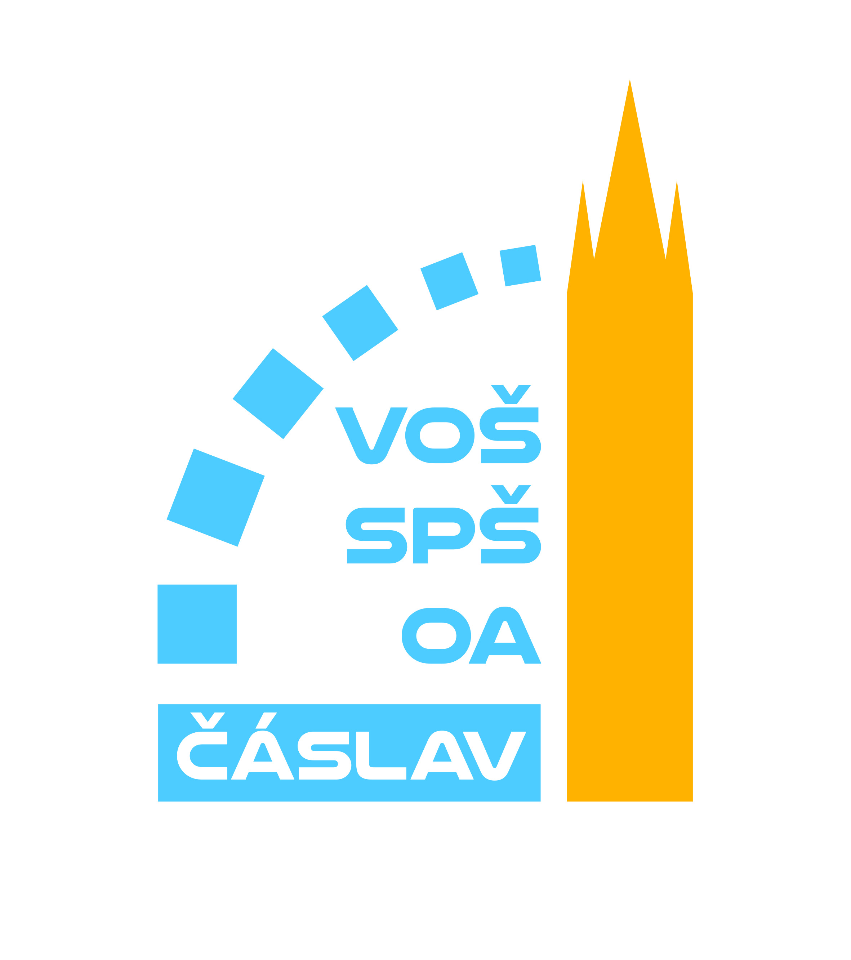

Informace k přijímacímu řízení

Dny otevřených dveří:
15. března 2022 od 14 ⁰⁰ do 16 ⁰⁰ hodin (úterý)
12. dubna 2022 od 14 ⁰⁰ do 16 ⁰⁰ hodin (úterý)

Přihlášky ke studiu zasílejte na adresu školy:
do 31. 5. 2022 (I. kolo), do 31. 7. 2022 (II. kolo)

Termín přijímacího řízení:
červen 2022 (I. kolo pro denní i kombinovanou formu studia)
2. polovina srpna 2022 (II. kolo pro denní i kombinovanou formy studia)
(administrativní poplatek: 300,- Kč, platba do dne konání přijímacího řízení)

Další informace poskytne ředitelství školy:

VOŠ, SPŠ a OA Čáslav
Přemysla Otakara II. 938
286 14 Čáslav
GPS lokalizace: 49°54'29.00"N, 15°23'46.00"E

ředitelka školy: Mgr. Věra Szabová

Tel.: 327 312 611

E-mail: sekretar@sps-caslav.cz

www.sps-caslav.cz



Vyšší odborná škola,
Střední průmyslová škola a Obchodní akademie,
Čáslav, Přemysla Otakara II. 938

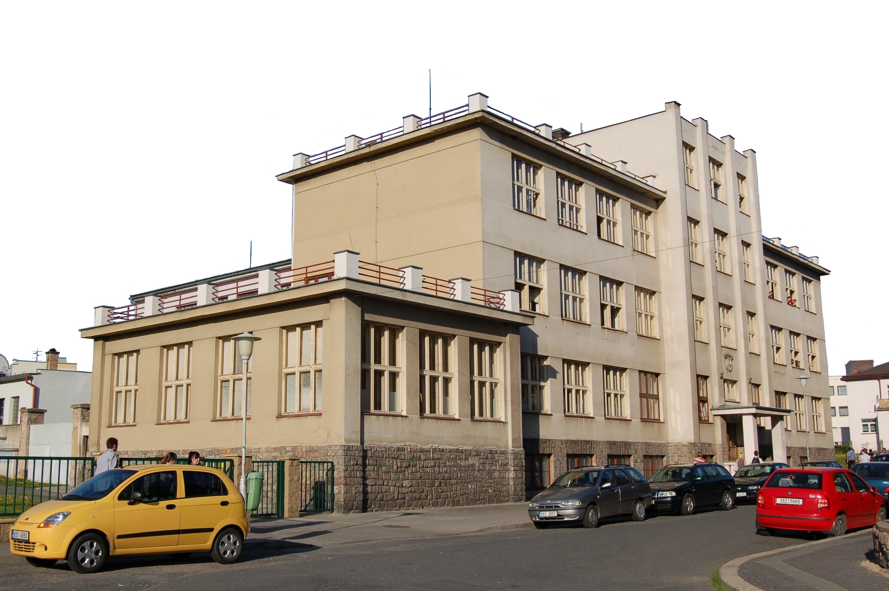

Informace o studiu

VOŠ – denní forma

ve školním roce 2022/2023

Přehled zaměření v oboru 39-41-N/02
Výrobní a řídící systémy podniku

Název zaměření | Profilace zaměření | Zkr. zaměření | Délka studia | Forma studia | Předpokl. počet přij. studentů
Ekonomické | Management a personalistika | MAP | 3 | P | Celkem 80
Ekonomické | Účetnictví a finance podniku | UFP | 3 | P | Celkem 80
Technické | Řízení jakosti a metrologie | RJM | 3 | P | Celkem 80
Technické | Údržba a servis techniky | UST | 3 | P | Celkem 80
Ekonomické | Management a personalistika | MAP_K | 3 | K | Celkem 60
Ekonomické | Účetnictví a finance podniku | UFP_K | 3 | K | Celkem 60
Technické | Řízení jakosti a metrologie | RJM_K | 3 | K | Celkem 60

Vysvětlivky: P – prezenční studium, K – kombinované studium

Přijetí ke studiu: - na základě výsledků studia na střední škole

Organizace denního studia:
16 týdnů studia v zimním i letním období
zkouškové období 3 týdny v lednu a červnu
pětiměsíční odborná praxe ve 3. ročníku (zimní období)

Ukončení studia: absolutoriem a obhajobou absolventské práce

Titul: diplomovaný specialista (DiS.)

Školné: 3 000,- Kč ročně podle nařízení vlády ČR

Škola je držitelem ERASMUS University Charter, který ji opravňuje spolupracovat s vysokoškolskými institucemi v zahraničí a vysílat na ně studenty za účelem studijních pobytů, které jsou jim následně uznávány jako součást studia.

2 VOŠ, SPŠ a OA Čáslav VOŠ, SPŠ a OA Čáslav 11
Vyšší odborná škola, Střední průmyslová škola a Obchodní akademie Čáslav
Učební plán
3. ročník, letní období
Povinné předměty (moduly) |  |  |  |  | Celkem kreditů: |  |  |  | 10
Název modulu |  |  | Kód | Hodnocení | Kredity
První cizí jazyk V. |  |  | CIJ V. | Z, Zk | 4
Informační a komunikační technologie V. |  |  | ICT V. | Z | 3
Komunikativní dovednosti |  |  | KOD | ZKl | 3
Povinně volitelné (profilující) předměty (moduly) |  |  |  |  | Celkem kreditů: |  |  |  | 20
Zaměření ekonomické
Název modulu |  |  | Kód | Hodnocení | Kredity
Management marketingu |  |  | MNM | Z, Zk | 4
Řízení projektů |  |  | RPJ | ZKl | 4
Finance |  |  | FIN | Z, Zk | 5
Firemní grafika III. |  |  | FIG III. | Z | 4
Psychologie prodeje |  |  | PPR | Z | 2
Strategický management |  |  | SMG | Z, Zk | 4
Manažerské účetnictví |  |  | MUC | ZKl | 3
Informační soustava podniku |  |  | ISP | Z | 2
Ekonomická cvičení II. |  |  | EKC II. | Z | 2
Zaměření technické
Název modulu |  |  | Kód | Hodnocení | Kredity
Průmyslová ekologie |  |  | PEK | Z | 3
Automatizace výrobních systémů |  |  | AVS | Z, Zk | 5
Strojírenská metrologie III. |  |  | SME III. | ZKl | 5
Servis a diagnostika dopravních prostředků |  |  | SDP | ZKl | 5
Budování a posuzování systémů jakosti |  |  | BSJ | ZKl | 3
Tribotechnika |  |  | TRB | ZKl | 2
Přístrojová technika |  |  | PTE | Z | 2
Ergonomie |  |  | ERG | Z | 2
Kontrola výrobních strojů |  |  | KVS | ZKl | 3
Volitelné předměty (moduly) |  |  |  |  | Minimálně kreditů: |  |  |  | 0
Název modulu |  |  | Kód | Hodnocení | Kredity
Průmyslová ekologie |  |  | PEK | Z | 2
Aplikovaná psychologie |  |  | APS | Z | 2
 |  |  | Celkem kreditů za období (minimálně): |  |  |  |  |  | 30

Vyšší odborná škola, Střední průmyslová škola a Obchodní akademie Čáslav
Učební plán
3. ročník, zimní období
Povinné předměty (moduly) |  |  |  |  |  |  | Celkem kreditů: |  |  | 30
Název modulu |  |  |  | Kód |  | Hodnocení | Kredity
Odborná praxe |  |  |  | PRA - PV |  | Z | 30
Povinně volitelné (profilující) předměty (moduly) |  |  |  |  |  |  | Celkem kreditů: |  |  | 0
Zaměření ekonomické
Zaměření technické
Volitelné předměty (moduly) |  |  |  |  |  |  | Minimálně kreditů: |  |  | 0
 |  |  | Celkem kreditů za období: |  |  |  |  |  |  | 30

10 VOŠ, SPŠ a OA Čáslav VOŠ, SPŠ a OA Čáslav 3

Pojetí studia oboru Výrobní a řídící systémy podniku:

Studijní plány jsou sestaveny modulárně. Předměty jsou děleny na předměty povinné, které jsou společné pro obě zaměření, předměty povinně volitelné a volitelné. Povinně volitelné předměty jsou uspořádány do skupin tvořících optimální vzdělávací cestu vedoucí k jednotlivým specializacím v rámci zaměření. Předpokládá se, že student bude pokračovat v zaměření a specializaci, které si volí v 1. ročníku.
Při hodnocení studia se používá stupnice Evropského kreditního systému (ECTS). Při splnění studijních povinností získává student stanovený počet kreditů. Počet nutných kreditů pro postup do vyššího ročníku je uveden ve Školním řádu pro VOŠ.

Zaměření ekonomické:

Absolvent ekonomického zaměření interdisciplinárního oboru Výrobní a řídící systémy podniku je vybaven potřebnými znalostmi a praktickými dovednostmi, aby mohl působit jako samostatný pracovník střední úrovně v ekonomických a řídících sektorech podniků. Bude však vybaven i potřebnými znalostmi o technických a logistických aspektech výrobních provozů podniku tak, aby všechny tyto složky chápal komplexně a nacházel mezi nimi optimální vztah.
Během studia si absolvent může prostřednictvím povinně volitelných předmětů vyprofilovat svou odbornost do těchto dvou níže uvedených oblastí:

a) Management a personalistika
Absolvent bude schopen organizovat a řídit práci v malých a středních firmách, provádět analýzu všech dostupných informací z oblasti personální, ekonomické, finanční, výrobní, zásobovací. Na základě těchto výsledků bude přijímat rozhodnutí a provádět operativní řízení. Bude se dobře orientovat v oblasti pracovního práva, mzdové a personální agendy. Bude schopen analyzovat psychologické a sociologické problémy mezilidských vztahů a vyvozovat příslušná opatření.
Absolvent se může uplatnit na úrovni středního managementu jako personální manažer, obchodní manažer, marketingový manažer, manažer zákaznického servisu, manažer logistiky.

b) Účetnictví a finance podniku
Absolvent bude schopen samostatně vést účetnictví malých a středních firem, provádět analýzu informací získaných z účetního a daňového systému firmy. Na základě těchto výsledků bude provádět operativní řízení. Připraví podklady pro dlouhodobou koncepci finančního řízení a bude schopen vést malé týmy zaměřené na problémy ekonomického, účetního, daňového a finančního řízení firmy.
Absolvent se může uplatnit na úrovni středního managementu jako finanční manažer, samostatný mzdový referent, samostatný pracovník pohledávek, samostatný rozpočtář, samostatný účetní, samostatný kontrolor.

Zaměření technické:
Absolvent technického zaměření interdisciplinárního oboru Výrobní a řídící systémy podniku je vybaven potřebnými znalostmi a praktickými dovednostmi, aby působil jako samostatný pracovník střední úrovně v technických a výrobních sektorech podniků. Bude však vybaven i potřebnými znalostmi o ekonomických a logistických aspektech řízení a provozu podniku tak, aby všechny tyto složky chápal komplexně a nacházel mezi nimi optimální vztah.
Během studia si absolvent může prostřednictvím povinně volitelných předmětů vyprofilovat svou odbornost do těchto dvou níže uvedených oblastí:

a) Řízení jakosti a metrologie
Absolvent se bude po ukončení studia orientovat v zákonech, vyhláškách, normách a dalších předpisech týkajících se jakosti a metrologie. Bude schopen vytvářet a upravovat podnikovou metrologickou dokumentaci. Získá pracovní dovednosti pro práci s počítačovými programy pro jakost a metrologii. Naučí se pracovat s měřicí technikou včetně jejího ověřování a kalibrace. Zvládne rozbor, zpracování a vyhodnocení výsledků měření. Pozná postup organizace při budování systému jakosti a přípravu pro jeho certifikaci. Bude ovládat základní metody používané při řízení jakosti v podnicích.
Absolvent se může uplatnit na úrovni středního managementu jako samostatný strojírenský technik řízení jakosti, technik kontroly, jako pracovník orgánů státní správy v oblasti metrologie a jakosti, kalibračních a zkušebních laboratoří.

4 VOŠ, SPŠ a OA Čáslav VOŠ, SPŠ a OA Čáslav 9

Vyšší odborná škola, Střední průmyslová škola a Obchodní akademie Čáslav
Učební plán
2. ročník, letní období
Povinné předměty (moduly) |  |  |  |  |  | Celkem kreditů: |  |  | 14
Název modulu |  |  | Kód | Hodnocení | Kredity
První cizí jazyk IV. |  |  | CIJ IV. | Z, Zk | 4
Informační a komunikační technologie IV. |  |  | ICT IV. | ZKl | 3
Řízení výroby IV. |  |  | RVB IV. | Z, Zk | 4
Projekt II. |  |  | PRJ II | ZKl | 3
Povinně volitelné (profilující) předměty (moduly) |  |  |  |  | Celkem kreditů: |  |  |  | 14
Zaměření ekonomické
Název modulu |  |  | Kód | Hodnocení | Kredity
Personální Management II. |  |  | PER II. | Z, Zk | 5
Daňová soustava |  |  | DAS | Z | 3
Účetnictví podniku II. |  |  | UCP II. | Z, Zk | 5
Firemní grafika II. |  |  | FIG II. | Z | 2
Etika v podnikání |  |  | EVP | Z | 2
Cvičení z managementu, personalistiky II. |  |  | CMP II. | ZKl | 2
Ekonomická cvičení I. |  |  | EKC I. | Z | 2
Firemní finance |  |  | FIF | Z | 2
Zaměření technické
Název modulu |  |  | Kód | Hodnocení | Kredity
Systémy jakosti a metrologie III. |  |  | SJM III. | Z, Zk | 4
Strojírenská metrologie II. |  |  | SME II. | ZKl | 4
Počítačová podpora metrologie |  |  | PPM | ZKl | 2
Programování CNC strojů |  |  | CNC | ZKl | 3
Technologie oprav a údržby |  |  | TOU | ZKL | 4
Dopravní prostředky II. |  |  | DOP II. | Z, Zk | 3
Zkušebnictví |  |  | ZKB | ZKl | 2
Základy pneumatiky a hydrauliky |  |  | ZPH | ZKl | 2
Volitelné předměty (moduly) |  |  |  |  | Minimálně kreditů: |  |  |  | 2
Název modulu |  |  | Kód | Hodnocení | Kredity
Zakládání a řízení malých podniků |  |  | ZMP | Z | 2
Druhý cizí jazyk IV. |  |  | DCJ IV | Z | 2
Marketing |  |  | MAR | Z | 2
 |  |  | Celkem kreditů za období (minimálně): |  |  |  |  |  | 30

Vyšší odborná škola, Střední průmyslová škola a Obchodní akademie Čáslav
Učební plán
2. ročník, zimní období
Povinné předměty (moduly) |  |  |  |  | Celkem kreditů: |  |  | 13
Název modulu |  |  | Kód | Hodnocení | Kredity
První cizí jazyk III. |  |  | CIJ III. | Z | 4
Informační a komunikační technologie III. |  |  | ICT III. | Z, Zk | 4
Řízení výroby III. |  |  | RVB III. | Z, Zk | 3
Projekt I. |  |  | PRJ I. | ZKl | 2
Povinně volitelné (profilující) předměty (moduly) |  |  |  |  | Celkem kreditů: |  |  | 15
Zaměření ekonomické
Název modulu |  |  | Kód | Hodnocení | Kredity
Manažerská ekonomika II. |  |  | MAE II. | Z, Zk | 4
Personální management I. |  |  | PER I. | Z, Zk | 5
Sociologie |  |  | SOC | Z | 2
Cvičení z managementu, personalistiky I. |  |  | CMP I. | ZKl | 2
Firemní grafika I. |  |  | FIG I. | Z | 2
Účetnictví podniku I. |  |  | UCP I. | Z, Zk | 5
Bankovnictví |  |  | BAN | Z | 2
Daňová evidence |  |  | DAE | Z | 2
Zaměření technické
Název modulu |  |  | Kód | Hodnocení | Kredity
CAD projekty III. |  |  | CAD III. | ZKl | 2
Systémy jakosti a metrologie II. |  |  | SJM II. | Z, Zk | 4
Strojírenská metrologie I. |  |  | SME I. | Z, Zk | 3
Technologie a materiály |  |  | TMT | ZKl | 3
Počítačová podpora jakosti |  |  | PPJ | ZKl | 3
Dopravní prostředky I. |  |  | DOP I. | ZKl | 3
Dopravní stroje a manipulační zařízení |  |  | DMZ | Z, Zk | 4
Jakost a spolehlivost strojů |  |  | JSS | Z, Zk | 3
Volitelné předměty (moduly) |  |  |  |  | Minimálně kreditů: |  |  | 2
Název modulu |  |  | Kód | Hodnocení | Kredity
Zakládání a řízení malých podniků |  |  | ZMP | Z | 2
Druhý cizí jazyk III. |  |  | DCJ III. | Z | 2
Personální management II. |  |  | PER II. | Z | 2
 |  |  | Celkem kreditů za období (minimálně): |  |  |  |  | 30
8 VOŠ, SPŠ a OA Čáslav VOŠ, SPŠ a OA Čáslav 5

b) Údržba a servis techniky
Absolvent se bude po ukončení studia orientovat v principech údržby strojů a technické diagnostiky, řešit logistické problémy spojené s obchodem, servisem a provozem. Bude znát jakostní normy a technické požadavky na výrobky viz ISO a znát nebezpečí ztrát při nedodržení těchto normativů. Bude schopen stanovit optimální dobu provozu strojů v závislosti na efektivnosti renovace. Vymezí problematiku a metody údržby a oprav v závislosti na materiálu při dodržení ekologických norem průmyslové výroby a BOZP na pracovišti. Mimo to bude schopen navrhnout a vytvořit technologii výroby a s pomocí PC vypracuje výrobní postup (program Alpha CAM). Bude ovládat naprogramování CNC stroje a realizaci přípravy sériové výroby na CNC stroji.
Absolvent se může uplatnit na úrovni středního managementu jako samostatný strojírenský technik, technolog, dispečer, konstruktér, projektant či technik investic a engineeringu.

Další informace:

Škola studentům VOŠ nabízí:

- studium v moderně vybavené škole (přednáškový sál, všeobecné i odborné učebny, fiktivní firma, technické laboratoře, a jiné)
- ubytování v domově mládeže v areálu školy (DM)
- stravování ve školní jídelně (pro ubytované studenty na DM s nabídkou celodenního stravování i polopenze)
- školní knihovna se studijními místy (přístup k počítačům a Internetu)
- další vzdělávací služby v rámci doplňkové činnosti školy (kurzy, semináře)
- zahraniční praxe v programu Erasmus Plus (Velká Británie, Irsko, Německo, Španělsko, Slovinsko, Malta)

Vyšší odborná škola, Střední průmyslová škola a Obchodní akademie Čáslav
Učební plán
1. ročník, zimní období
Povinné předměty (moduly) |  |  |  |  | Celkem kreditů: |  |  | 23
Název modulu |  |  | Hodnocení | Hodnocení | Kredity
První cizí jazyk I. |  |  | CIJ I. | Z | 5
Matematika I. |  |  | MAT I. | Z, Zk | 5
Informační a komunikační technologie I. |  |  | ICT I. | Z, Zk | 5
Právo |  |  | PRV | ZKl | 3
Řízení výroby I. |  |  | RVB I. | Z, Zk | 5
Povinně volitelné (profilující) předměty (moduly) |  |  |  |  | Celkem kreditů: |  |  | 7
Zaměření ekonomické
Název modulu |  |  | Kód | Hodnocení | Kredity
Management I. |  |  | MAN I. | Z, Zk | 5
Úvod do psychologie |  |  | PSY | Z | 2
Zaměření technické
Název modulu |  |  | Kód | Hodnocení | Kredity
Vybrané stati z mechaniky a strojů I. |  |  | VMS I. | Z, Zk | 5
CAD projekty I. |  |  | CAD I. | ZKl | 2
Volitelné předměty (moduly) |  |  |  |  | Minimálně kreditů: |  |  | 0
Název modulu |  |  | Kód | Hodnocení | Kredity
Cvičení z matematiky I. |  |  | CMT I. | Z | 2
Druhý cizí jazyk I. |  |  | DCJ I. | Z | 2
Management |  |  | MAN | Z | 2
 |  |  | Celkem kreditů za období (minimálně): |  |  |  |  | 30

6 VOŠ, SPŠ a OA Čáslav VOŠ, SPŠ a OA Čáslav 7

Vyšší odborná škola, Střední průmyslová škola a Obchodní akademie Čáslav
Učební plán
1. ročník, letní období
Povinné předměty (moduly) |  |  |  |  | Celkem kreditů: |  |  | 20
Název modulu |  |  | Hodnocení | Hodnocení | Kredity
První cizí jazyk II. |  |  | CIJ II. | Z, Zk | 6
Matematika II. |  |  | MAT II. | Z, Zk | 5
Informační a komunikační technologie II. |  |  | ICT II. | Z, Zk | 5
Řízení výroby II. |  |  | RVB II. | ZKl | 4
Povinně volitelné (profilující) předměty (moduly) |  |  |  |  | Celkem kreditů: |  |  | 10
Zaměření ekonomické
Název modulu |  |  | Kód | Hodnocení | Kredity
Management II. |  |  | MAN II. | Z, Zk | 3
Marketing |  |  | MAR | ZKl | 3
Manažerská ekonomika I. |  |  | MAE I. | Z, Zk | 4
Zaměření technické
Název modulu |  |  | Kód | Hodnocení | Kredity
Ekonomie ve strojírenství |  |  | EKS | Z, Zk | 4
CAD projekty II. |  |  | CAD II. | ZKl | 2
Systémy jakosti a metrologie I. |  |  | SJM I. | Z, Zk | 4
Vybrané stati z mechaniky a strojů II. |  |  | VMS II. | Z, Zk | 4
Zabezpečení provozuschopnosti |  |  | ZPS | Z, Zk | 4
Volitelné předměty (moduly) |  |  |  |  | Minimálně kreditů: |  |  | 0
Název modulu |  |  | Kód | Hodnocení | Kredity
Cvičení z matematiky II. |  |  | CMT II. | Z | 2
Druhý cizí jazyk II. |  |  | DCJ II. | Z | 2
Personální management I. |  |  | PER I. | Z | 2
 |  |  | Celkem kreditů za období (minimálně): |  |  |  |  | 30

